Муниципальное бюджетное учреждение
Дополнительного образования города Ростова-на-Дону
« Детский эколого-биологический центр»

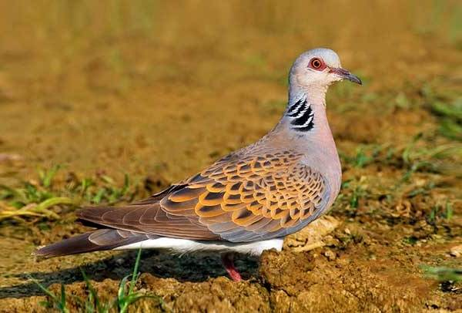

Методическая разработка занятия по теме «Птица 2019 года – обыкновенная горлица».

Составитель: Ковалёва Л. П.
Педагог ДО

2019г.

Тема: Птица 2019года – обыкновенная горлица.

Форма занятия: Ознакомление.

Тип занятия: Комбинированное занятие, включающее в себя сочетание различных форм обучения, активизирующих учебно-познавательную деятельность.

Цель: Познакомить детей с птицей года – обыкновенной горлицей, птицей 2019г.

Задачи:
- развивать познавательную активность, любознательность и интерес к изучению окружающего мира в целом и птиц в частности;
- познакомить детей с внешним видом, образом жизни, особенностями питания, гнездования обыкновенной горлицы;
- создать условия для развития экологической грамотности у детей, формирования ценностного отношения к природе;
- воспитывать бережное отношение к природе, любовь к «братьям нашим меньшим», к Донскому краю;
- создать атмосферу взаимопонимания и поддержки;
- научить изготовлению голубя из бумаги в технике оригами.
Оборудование:
- картинки с изображениями горлицы в полете, на дереве, возле гнезда;
- раздаточный материал;
-бумага для оригами;
-ножницы;
-клей.

1.Организационный момент.

- Здравствуйте, ребята. Тема нашего занятия «Птица 2019 года». Сегодня мы поговорим об этой замечательной птице. Познакомимся с её внешним видом, образом жизни, особенностями питания и гнездования.

2. Актуализация знаний.

- Ребята, давайте вспомним, каких птиц вы знаете? ( Дети отвечают)
- По каким признакам можно разделить птиц? ( Дети отвечают)
- Итак, птиц можно разделить на перелетных и зимующих, на хищных, растительноядных и насекомоядных, на водоплавающих, околоводных и лесных, певчих и непевчих и так далее.
Наша героиня – это перелетная птица, растительноядная. Относится к семейству голубиных, являясь самым мелким представителем этого семейства. Звук, издаваемый этими птицами, звучит как «турр-турр». - Ребята, у вас есть догадки, предположения о том, какая это птица? (Дети дают ответы).
Итак, речь идёт о горлице обыкновенной.

3. Изучение нового материала.

( На доске – картинки с изображением горлицы обыкновенной.)
Ежегодно Союз охраны птиц России (СОПР) выбирает птицу года. Цель этих мероприятий – привлечение внимания населения России к нашим птицам и проблемам их охраны.
В этом году почетного титула удостоилась горлица обыкновенная. Почему именно горлица обыкновенная? – Ещё сравнительно недавно (20-30 лет назад) она была распространенной птицей, особенно в южных районах России, а теперь будущее горлицы обыкновенной вызывает у орнитологов серьёзные опасения. Чем же так интересна эта птица?

Посмотрим на положение горлицы обыкновенной в квалификационной таблице:
Класс: птицы,
Отряд: голубеобразные,
Семейство: голубиные,
Род: горлицы,
Вид: обыкновенная горлица.
Обыкновенная горлица – довольно осторожная и пугливая перелётная птица, известная быстрым полетом. Прилетает к местам гнездования сравнительно поздно – в конце апреля – начале мая, и раньше других сородичей покидает наши края – обычно в первой половине сентября. Зимует эта птица в Африке, южнее Сахары.
Горлица обыкновенная достигает размеров 26-29 см и весит около 300г. Имеет коричнево-бурую окраску спины, на спине и крыльях расположен крупный черно - коричневый орнамент в виде чешуек, на шее выделяются горизонтальные черные и белые полоски. Голова окрашена в серо-голубой цвет, зоб, грудь и живот-в розово-серый. Ноги – кирпично-красного цвета. Окрас молодняка более блёклый. Самцы и самки горлицы обыкновенной выглядят одинаково.
Населяет этот голубь опушки лесов, лесополосы, балки с редкой древесно-кустарниковой растительностью и степные участки. Обязательно наличие водоема недалеко от гнезда – птица часто пьет.
Как и у всех голубей, характерной особенностью брачного поведения представителей сильного пола является специфический демонстрационный полет, цель которого показать соперникам, что территория занята. В этот период самец издает монотонное негромкое урчанье.
Гнездо горлица устраивает в кроне деревьев или на высоких кустарниках. Гнездо, построенное из сухих прутиков и веточек, плоское, имеет в диаметре примерно 20 см. Оно производит впечатление непрочной конструкции, просвечивается, если смотреть снизу. Но на деле гнездо горлицы оказывается долговечной и надёжной конструкцией, в котором вырастает не одно поколение птенцов. И со временем оно становится крепче, т.к. цементируется «помётом» птенцов. Обычно в кладке 2 яйца, а за сезон бывает 2 кладки. Насиживание длится около 2 недель. Насиживают и заботятся о потомстве оба родителя.
Первую неделю оба родителя кормят птенцов «птичьим молоком»: частично переваренной пищей, которая образуется в зобе и срыгивается взрослой птицей, потом в рационе появляются семена растений. В возрасте 20 дней птенцы умеют летать, добывать пищу, становятся самостоятельными.
Питаются взрослые птицы и подросшие птенцы семенами диких и культурных растений, проростками злаков, охотно поедают хлебные крошки. Горлица летает невысоко, быстро крутит головкой, высматривая корм. Кусочки пищи съедает не сразу, набивает ими зоб. И только когда зоб наполнится, улетает в тихое место и проглатывает содержимое зоба по частям.
У горлиц много врагов: хищные птицы охотятся на взрослых особей, кошки, белки, сороки и сойки разоряют гнёзда и поедают птенцов. Во многих странах популярна охота на горлиц. Причем, мясо не представляет гастрономической ценности, охота на нее ведется исключительно из спортивного интереса. В дикой природе горлинки живут 5-7 лет, зачастую умирают не своей смертью. У них нет механизма защиты от хищников.
Почему же орнитологи «бьют» тревогу, с чем связаны серьёзные опасения ученых за будущее этого вида? Во второй половине ХХ века численность горлицы обыкновенной на территории России составляла 1750000-2880000 пар. В странах южной Европы она была популярным объектом охоты во время осеннего перелёта. По данным на 2001 год там ежегодно отстреливали 2-4 млн. горлиц. Но в самом конце ХХ - начале ХXI века количество горлиц стало резко падать. Согласно исследованию 2007 года в странах Евросоюза число горлиц за предшествующее десятилетие упало на 62 процента.
Катастрофическое снижение численности горлицы обыкновенной в регионах России констатируют Виктор Белик (Южный Федеральный Университет) и Александр Мищенко (Институт проблем экологии и эволюции РАН). В статье, опубликованной в «Русском орнитологическом журнале» в 2017 году, они отмечают исчезновение горлиц в Костромской области, в Липецкой области – сокращение численности в 3-5 раз. В Новгородской области осталось несколько десятков пар. В Дагестане, Ростовской и Волгоградской областях отмечено сокращение численности на 50 процентов и больше. Современную численность горлицы обыкновенной в России орнитологи оценивают в 7-15 тыс. пар.
Ученые признаются, что причины этого остаются до конца не понятыми. В качестве возможных причин называют сокращение естественных мест обитания, изменение методов ведения сельского хозяйства (обработка зерна ядохимикатами), затяжную засуху в африканских районах зимовки, охоту, конкуренцию со значительно расширившей свой ареал кольчатой горлицей.
Сейчас обыкновенную горлицу внесли в Красные книги девяти субъектов РФ, орнитологи предлагают включить её и в Красную книгу России. В Красной книге СОПР она сейчас значится как уязвимый вид.

Физкультминутка.

Ребята, вы, наверное, устали? Хотите немного подвигаться?
Прошу детей встать и выйти из-за стола. Предлагаю выполнить некоторые несложные упражнения. Проговариваю текст, а дети выполняют движения по тексту:
Руки подняли и покачали –
Это деревья в лесу.
Руки нагнули, кисти встряхнули –
Ветер сбивает росу.
В стороны руки, плавно помашем –
Это к нам птицы летят.
Как они сядут, тоже помашем –
Крылья сложили назад.
- Ну вот, ребята, немного размялись, молодцы, садитесь.
-А сейчас, дети, предлагаю вам интересную игру.

Игра «ДА - НЕТ».
Группа делится на 2 команды, педагог задает вопрос, и каждая команда по очереди дает ответ. Ответы односложные: да или нет. За правильный ответ полагается жетон, у кого больше жетонов – та команда выиграла.
1.Обыкновенная горлица - перелетная птица. (Да)
2. Обыкновенная горлица достигает 50 см в длину. (Нет)
3. Обыкновенная горлица питается семенами диких и культурных растений. (Да)
4. Обыкновенная горлица живет в скворечниках. (Нет)
5. Обыкновенная горлица имеет яркое, черно-жёлтое оперение. (Нет)
6. Обычно в кладке бывает 2 яйца. (Да)
7. На голове обыкновенной горлицы есть хохолок. (Нет)
8. Обыкновенная горлица не имеет врагов в природе. (Нет)
9. Обыкновенная горлица строит гнездо на деревьях, высоких кустарниках. (Да)
10. Обыкновенная горлица - ночная птица. Днем спит, а ночью охотится. (Нет)
11. У обыкновенной горлицы звонкая, мелодичная песня. (Нет)
12. Выкармливанием птенцов занимаются оба родителя. (Да)
13. Численность обыкновенной горлицы увеличивается каждый год. (Нет)
14. Обыкновенная горлица - птица 2019 года. (Да)

Подсчет жетонов, подведение итогов.

Практическая часть.

Ну что ж, ребята, вы хорошо позанимались, поработали и достойны подарка, который вы сами изготовите. Сейчас мы сделаем фигуру голубя из бумаги в технике оригами.

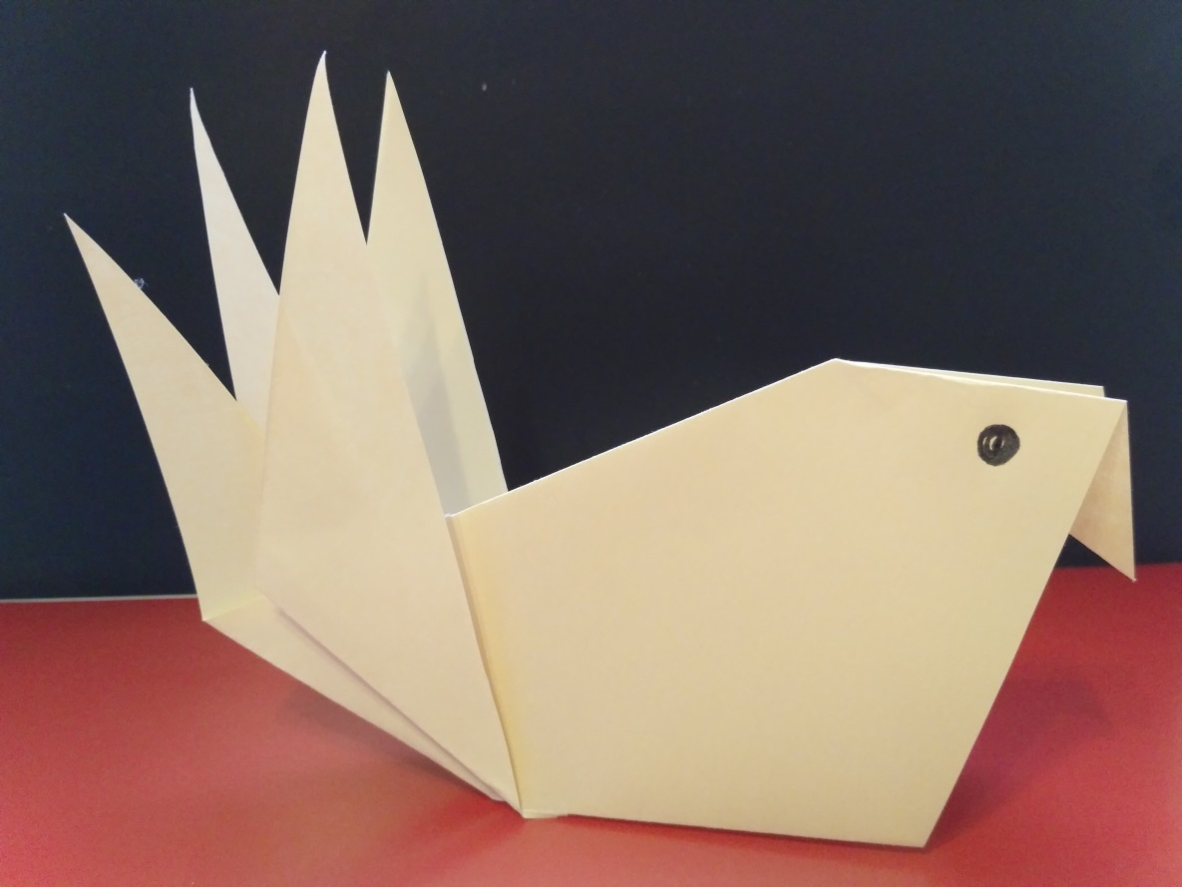

Инструкция по изготовлению голубя.
Для изготовления голубя понадобится лист бумаги в форме квадрата, его легко можно получить из листа прямоугольной формы.

Теперь нужно развернуть лист, расположить его так, чтобы линия сгиба (диагональ) находилась вертикально, и сделать сгибы справа и слева от линии. Затем развернуть заготовку и по получившимся трём сгибам сделать разрезы. Начинать нужно с того угла, откуда расходятся 3 линии сгиба. Разрезы сделать примерно до середины диагонали.

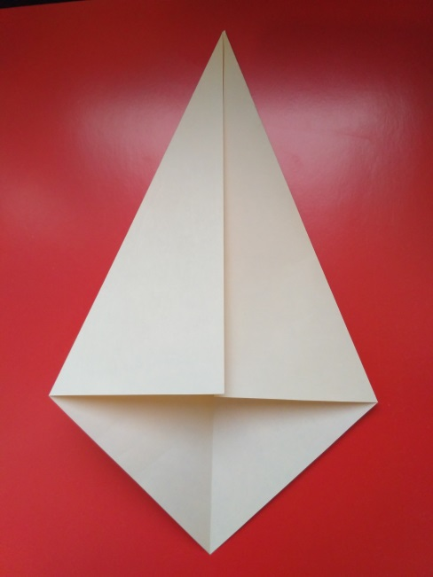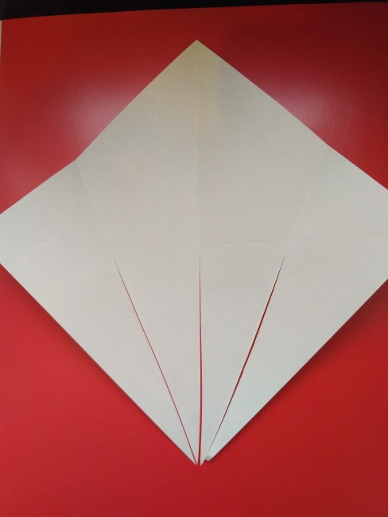

Далее сложить лист по линиям сгиба: сначала по коротким, а затем по центральной. Получилась заготовка треугольной формы, в которой самая длинная сторона будет спиной голубя, верхний угол(см. фото) превратится в голову, а нижний острый угол, с разрезанными сгибами, станет хвостом.

Чтобы сделать хвост, нужно последовательно загибать уголки бумаги (их всего 4): два в одну сторону, затем перевернуть заготовку, и оставшиеся два уголка тоже загнуть. Загибы нужно делать под разными углами, как бы веером, чтобы хвост получился пушистым.
Теперь из края вехнего угла формируем клюв (путем прогибания внутрь, по линии сгиба, меняя направление сгиба в противоположную сторону), приклеиваем глаза (или рисуем их).

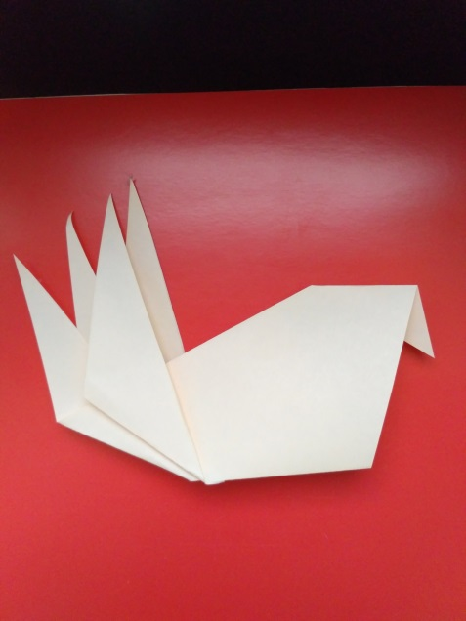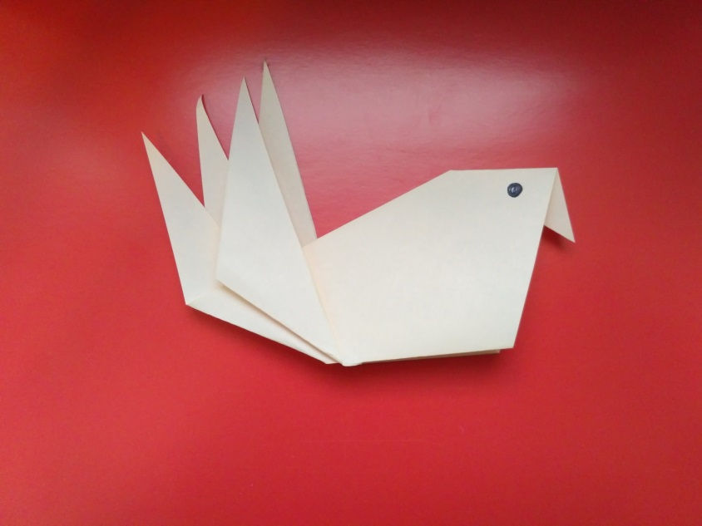

Наша поделка готова!

Заключение.

Подведение итогов занятия.
-Что нового узнали вы на этом занятии?
- Интересно ли было, понравилось ли занятие?
-Какие открытия сделали для себя?
- Что научились делать своими руками?

Используемая литература:

- Юрий Дмитриев. Соседи по планете.
М. Детская литература. 1984г.
2. Горлица обыкновенная. Википедия.
3. Живность.ру. Сайт о животных.
4. Белик В. П., Мищенко А. Л., 2017г. Обыкновенная горлица Streptopelia turtur на пути к исчезновению.// Русский орнитологический журнал, т.26, №1538, с.5259-5262.

